




ALARMAS – MONITOREO
SEGUIMIENTO SATELITAL

MANUAL
DE USUARIO
Bv. Alsina 560
Tel./Fax 03401-480160
info@redsecurity.com.ar
www.redsecurity.com.ar
2453 Carlos Pellegrini (Sta. Fe)
ALARMAS
Alarmas DSC
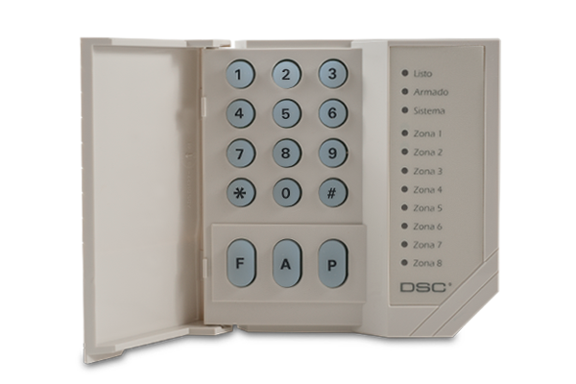 | LED VERDE  TODO OK
 | LED ROJO ALARMA ACTIVADA
BOMBEROS EMERGENCIA MEDICA PÁNICO SILENCIOSO

PARA RESETEAR SENSOR DE HUMO : *72
Excluir / Bypassing Zonas – Procedimiento:
- Pulsar la tecla [ * ] + [ 1 ] Números de zonas a excluir ( 01 a la 16 ) ] + [ # ].
- Observación: Después de pulsar [ # ], activar normalmente.
- Para quitar una zona de exclusión, volver a pulsar el número de la zona y el Led se apagará.

